МИНИСТЕРСТВО НАУКИ И ВЫСШЕГО ОБРАЗОВАНИЯ РОССИЙСКОЙ ФЕДЕРАЦИИ
Федеральное государственное автономное образовательное
учреждение высшего образования
НАЦИОНАЛЬНЫЙ ИССЛЕДОВАТЕЛЬСКИЙ
ТОМСКИЙ ПОЛИТЕХНИЧЕСКИЙ УНИВЕРСИТЕТ

Инженерная школа информационных технологий и робототехники
Отделение автоматизации и робототехники
Направление 15.04.06 «Мехатроника и робототехника»

«Управление мобильным роботом Robotino с объездом статических препятствий и использованием сплайн-интерполяции»
Отчет по курсовой работе
по дисциплине «Мобильные роботы»

Выполнил: студент | ________________________  (подпись) |  | Лащёнов А.Д.
гр. 8ЕМ51 | ________________________  (дата)
Проверил: доцент | ________________________  (подпись) |  | Беляев А.С.
ОАР ИШИТР | ________________________  (дата)

Оглавление
Цель работы 3
Задание 3
Исходные данные 3
Ход работы 4
Детекция границ поля и построения глобальной систему координат 4
Определение местоположения и ориентации робота в глобальной системе 5
Детектирование препятствий 7
Построение маршрута движения 10
Сглаживание маршрута сплайн-интерполяцией 12
Подключение к роботу и его отправка 14
Проведение тестового заезда 16
Вывод 17

Цель работы
Реализация управления мобильным роботом Robotino с объездом статических препятствий.

Задание
Требуется реализовать движение робота из точки “А” в точку “Б” с алгоритмом объезда препятствий с выводом координат робота и отображением пройденного пути.

Исходные данные
На поле 2200х2200 мм находится 5 статических препятствий (вид и размеры препятствия на выбор исполнителя). Над полем расположена видеокамера.

Ход работы
Для выполнения поставленной задачи необходимо:
- Провести детектирование границ поля и определение глобальной систему координат;
- Провести определение местоположения и ориентации робота в глобальной системе;
- Провести детектирование препятствий;
- Разработать алгоритм поска маршрута;
- Разработать алгоритм движения Robotino.

Детекция границ поля и построения глобальной систему координат
Для определения границ поля было принято решение вручную указывать точки на видео потоке, которые определят углы поля. Так как поля – прямоугольник, то было принято решение призвать глобальную систему к углам поля. Первая точка (угол) определяет начало системы координат. Вторая точка определяет направление оси абсцисс. Последняя точка определяет направление оси ординат (см. рис. 1).
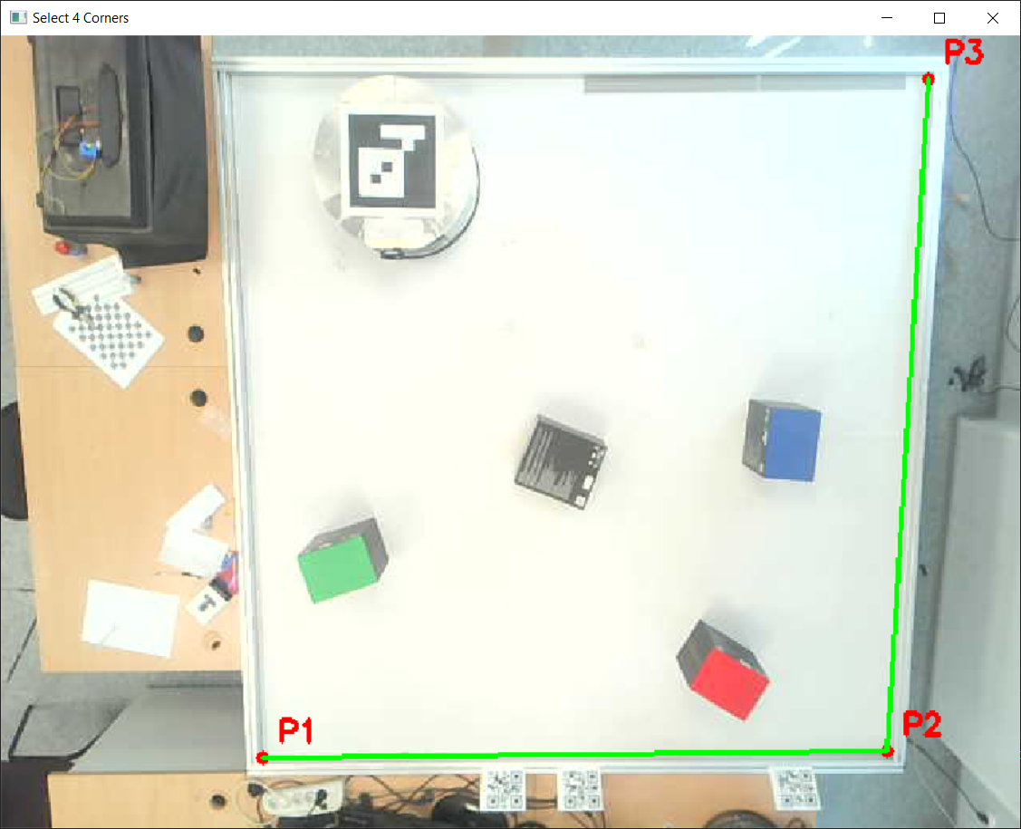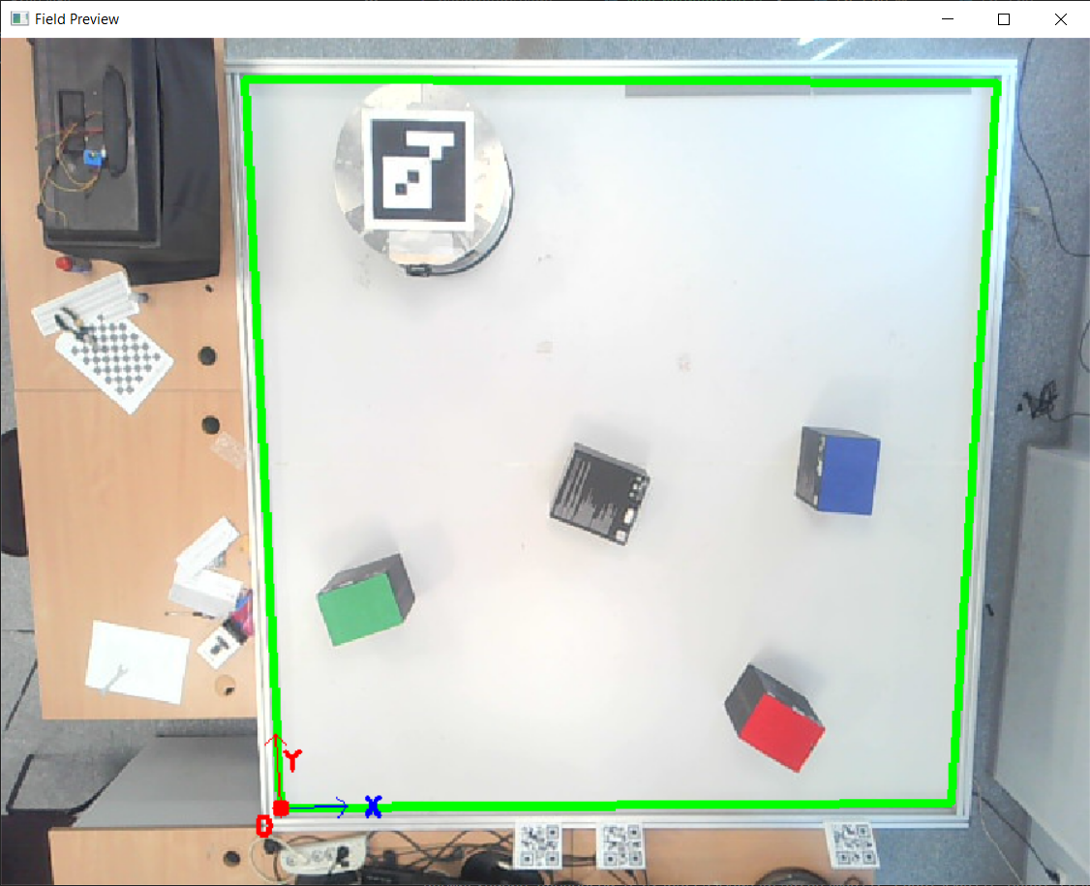
Рисунок 1 – Определение границ поля и глобальной системы координат

Определение местоположения и ориентации робота в глобальной системе
Локализация мобильного робота осуществляется методом визуальной навигации с использованием двумерных маркеров ArUco. Данный подход обеспечивает высокую точность определения как позиции, так и угла поворота платформы в реальном времени.
Процесс вычисления глобальных координат и ориентации включает следующие этапы:
- Детектирование маркера. Каждый кадр с камеры обрабатывается детектором cv2.aruco.ArucoDetector (используется словарь DICT_6X6_50). При успешном распознавании извлекаются пиксельные координаты четырех углов маркера и вычисляется его геометрический центр.
- Перспективное преобразование. Для перехода от искаженной пиксельной системы координат камеры к ортогональному виду сверху применяется матрица перспективного преобразования (M), рассчитанная на этапе калибровки по четырем угловым точкам рабочего поля из файла конфигурации.
- Перевод в метрическую систему. Спроецированные координаты центра маркера масштабируются с использованием калибровочных коэффициентов px_x и px_y (количество пикселей на метр по осям X и Y). В результате робот получает свои глобальные координаты (X,Y) в метрах относительно начала координат поля (верхний левый угол преобразованного изображения).
- Определение ориентации (курса). Угол поворота робота вычисляется на основе координат углов маркера в проекции сверху (pts_top). Базовый угол наклона маркера определяется через арктангенс разности координат его вершин. С учетом конструктивной особенности крепления (ось X робота конструктивно совпадает с осью Y маркера), к полученному значению применяется постоянная поправка −π/2 радиана.
- Валидация положения. Центр робота проверяется функцией cv2.pointPolygonTest на принадлежность многоугольнику рабочего поля. Это позволяет отфильтровать ложные срабатывания, если в кадр случайно попал посторонний ArUco-маркер за пределами трассы.
- Полученные метрические координаты центра и угол ориентации далее передаются в модуль кинематики для расчета вектора скоростей и в алгоритм планирования для оценки текущего состояния системы.
На рисунке 2 изображен робот с отрисовкой.

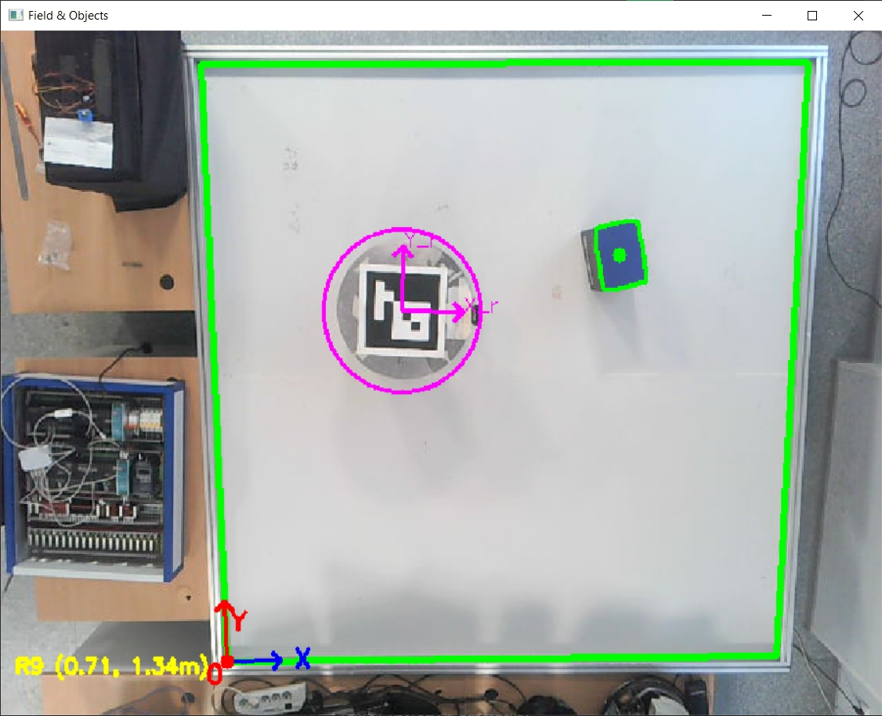
Рисунок 2 – Определение системы координат робота и его координат в глобальной системе

Детектирование препятствий
Обнаружение препятствий в системе выполняется на основе цветовой фильтрации в цветовом пространстве HSV.
Применение данного подхода обеспечивает устойчивость алгоритма к изменениям освещенности внутри помещения, что критически важно для стабильной работы робота. Тем не менее, для минимизации влияния теней и камерального шума применяется комплекс морфологических операций и геометрических проверок
Алгоритм построения маски и извлечения данных о препятствиях включает следующие шаги:
- HSV-фильтрация. Исходный кадр преобразуется из пространства BGR в HSV. К кадру последовательно применяется функция cv2.inRange для заданных цветовых диапазонов (например, красный, зеленый, синий, черный), в результате чего формируется бинарная маска потенциальных препятствий.
- Исключение робота и проверка границ. Поскольку ArUco-маркер на роботе может быть ошибочно классифицирован как препятствие (особенно при детектировании черного цвета), на бинарную маску программно накладывается черная окружность в координатах центра робота, «стирая» его из поля поиска. Дополнительно центр каждого обнаруженного объекта проверяется функцией cv2.pointPolygonTest на принадлежность многоугольнику рабочего поля, что позволяет исключить ложные срабатывания за его пределами.
- Морфологическая очистка. Для устранения мелкого шума и заполнения внутренних пустот в объектах к маске применяются операции открытия (cv2.MORPH_OPEN с ядром 5×5, 2 итерации) и закрытия (cv2.MORPH_CLOSE с ядром 5×5, 4 итерации).
- Выделение контуров и фильтрация по площади. С помощью функции cv2.findContours (с флагами RETR_EXTERNAL и CHAIN_APPROX_SIMPLE) извлекаются внешние границы объектов. Контуры, площадь которых меньше порогового значения MIN_OBSTACLE_AREA (300 пикселей), отбрасываются как незначительный шум.
- Определение центра и перспективное преобразование. Для оставшихся контуров вычисляются пространственные моменты (cv2.moments) для нахождения центра масс в пиксельных координатах. Затем эти координаты преобразуются в вид сверху (в метры) с помощью матрицы перспективного преобразования cv2.perspectiveTransform.
- Инфляция (раздувание) препятствий. На этапе планирования маршрута (path_planner.py) создается дискретная сетка проходимости. Ячейки, соответствующие препятствиям, а также границы поля, принудительно помечаются как непроходимые с учетом эффективного радиуса: суммы радиуса робота (obs_radius_m) и заданного безопасного отступа (safety_margin). Это гарантирует, что центр робота физически не сможет приблизиться к препятствию на опасное расстояние.
Для визуализации процесса и интерфейса оператора в рабочем окне последовательно применяются следующие методы библиотеки opencv-python:
- cv2.circle и cv2.arrowedLine – отрисовка центра робота, его локальной системы координат (ориентированной по положению ArUco-маркера) и глобальных осей координат поля (в нижнем левом углу).
- cv2.line – отображение желаемого маршрута (жёлтая линия), построенного алгоритмом планирования.
- Отрисовка доступной для робота области (зелёные точки), вычисленной алгоритмом поиска в ширину (BFS). Установка целевой точки в этой зоне гарантирует успешное построение маршрута.
- cv2.putText – вывод текстовых меток с текущими координатами робота и цели, а также названия активного алгоритма и длины пути.
Примерный вид визуализации рабочего окна с обнаруженными препятствиями и построенным маршрутом представлен на рисунке 3.

Рисунок 3 – Вид элементов визуализации
В рабочем окне имеются следующие элементы интерфейса:
- Отображение глобальной системы координат поля (нижний левый угол);
- Отображение центра робота и локальной системы координат робота (зависит только от положения ArUco-маркера);
- Отображение желаемого пути (жёлтая линия);
- Отображение доступной для робота области (зелёные точки). Установка целевой точки в зелёной зоне гарантирует построение маршрута.

Построение маршрута движения
На основе данных детектирования препятствий формируется бинарная карта проходимости рабочего поля. Пространство дискретизируется на регулярную сетку с заданным размером ячейки (cell_size). Для обеспечения физической безопасности робота и компенсации погрешностей одометрии применяется операция расширения (inflation): зоны препятствий и границы рабочего поля программно увеличиваются на величину эффективного радиуса, равного сумме радиуса робота и заданного безопасного отступа (safety_margin). Координаты текущего положения робота и целевой точки преобразуются из метрической системы (метры) в индексы ячеек данной сетки.
Для поиска оптимальной траектории в качестве базового используется алгоритм A (A-star)*. Это информированный алгоритм поиска по графу, который гарантирует нахождение кратчайшего пути при использовании монотонной эвристики. Оценка приоритета узла вычисляется по функции:
$$\begin{aligned}f\left(n\right)=g\left(n\right)+h\left(n\right) \#\left( SEQ Формула \backslash * ARABIC 1\right)\end{aligned}$$
Где
g(n) – фактическая накопленная стоимость пути от стартовой точки до узла n;
h(n) – эвристическая оценка расстояния от узла n до цели (в данной реализации используется евклидово расстояние).
Использование 8-связной окрестности и эвристической функции позволяет алгоритму целенаправленно исследовать пространство, существенно сокращая количество посещаемых узлов по сравнению с алгоритмом Дейкстры, при этом сохраняя математическую оптимальность решения.
Архитектура планировщика включает механизмы обработки критических ситуаций (edge cases) для обеспечения отказоустойчивости системы:
- Недостижимость цели: если целевая ячейка или все подходы к ней заблокированы препятствиями, алгоритм исчерпывает пространство поиска и возвращает пустой маршрут. В этом случае робот инициирует остановку, а в консоль выводится сообщение о невозможности построения маршрута.
- Виртуальное застревание на старте: из-за погрешностей детектирования или агрессивных настроек безопасного отступа стартовая ячейка робота может быть ошибочно классифицирована как препятствие. Для предотвращения сбоя реализован алгоритм поиска в ширину (BFS), который сканирует окрестность робота (в радиусе нескольких ячеек) для поиска ближайшей свободной ячейки. При её обнаружении точка старта виртуально смещается в эту ячейку, позволяя построить корректный маршрут для выхода из зоны "виртуального застревания". Если свободных ячеек в заданном радиусе не обнаружено, система распознаёт физическое застревание и блокирует движение.
Результирующий массив индексов ячеек преобразуется обратно в метрические координаты, формируя дискретный опорный маршрут. В дальнейшем этот маршрут может быть подвергнут процедуре постобработки (например, сплайн-интерполяции) для обеспечения плавности управляющих воздействий.

Сглаживание маршрута сплайн-интерполяцией
Алгоритмы глобального планирования, работающие на дискретной сетке (такие как A* или Дейкстра), генерируют маршруты в виде ломаных линий с резкими изломами (углами 45° или 90°). Для мобильного робота резкие изменения вектора скорости физически трудно выполнимы: они приводят к рывкам, проскальзыванию колес и росту ошибки одометрии. Для устранения этого недостатка в системе реализован этап постобработки маршрута с использованием параметрической кубической сплайн-интерполяции (библиотека scipy.interpolate).
Алгоритм сглаживания smooth_path_spline выполняет преобразование исходного ломаного пути в гладкую траекторию в несколько этапов:
Валидация и морфологическая очистка. Алгоритм проверяет, что путь содержит не менее 3 опорных точек. Затем выполняется фильтрация массива: удаляются дубликаты или точки, находящиеся на расстоянии менее 1 мм (dist > 1e-3) друг от друга. Эта защита критически важна для предотвращения сингулярности и ошибок деления на ноль внутри решателя сплайнов (FITPACK), что особенно актуально при использовании алгоритмов со случайной выборкой, таких как RRT*.
Построение параметрического сплайна. К очищенным массивам координат X и Y применяется функция splprep с параметром сглаживания s=0.0. Нулевое значение параметра s гарантирует, что итоговая кривая пройдет строго через все опорные точки исходного маршрута (режим интерполяции, а не аппроксимации), сохраняя безопасность изначально рассчитанного пути. Степень полинома устанавливается как k=3 (кубический сплайн).

Механизм отказоустойчивости. Построение сплайна обернуто в блок try-except. Если опорные точки выстраиваются в идеальную прямую (что математически вырождает кубический сплайн), алгоритм автоматически понижает степень полинома до линейной интерполяции (k=1). Если и это невозможно, происходит безопасный откат к возвращению очищенного исходного пути, что предотвращает аварийную остановку программы.
Равномерная дискретизация. С помощью функции splev генерируется новый массив точек траектории. Параметр u равномерно разбивается на заданное количество интервалов (по умолчанию spline_num_points = 50), что обеспечивает плавное и предсказуемое распределение путевых точек (waypoints) по всей длине маршрута для модуля локального управления.

Подключение к роботу и его отправка
Управление движением осуществляется отправкой HTTP‑запроса на URL-вида “http://<IP>/data/omnidrive”.
Тело запроса представляет собой JSON‑массив из трёх чисел: [Vx, Vy, 0] (т.к. голономное движение). Функция “send_velocity” модуля “Robotino.py” формирует запрос и проверяет код ответа. При успешном ответе (статус “200”) команда считается исполненной. В случае сетевой ошибки выводится предупреждение.
Вектор скорости робота формируется на основе глобального пути с помощью релейного управления: при дистанции больше пороговой,
Полученный в глобальной системе координат рабочей области вектор скорости “velocity” должен быть пересчитан в систему координат, связанную с роботом. Следующий код (см. листинг 1).

Листинг 1 – Программный пересчёта скорости из глобальной системы в систему робота
# 1. Угол к следующей точке в системе поля
angle_to_wp = math.atan2(next_wp[1] - ry, next_wp[0] - rx)

V = SPEED_FAR if dist_to_wp >= SPEED_THRESH else SPEED_NEAR

# 2. Скорости в системе поля
Vx_field = V * math.cos(angle_to_wp)
Vy_field = V * math.sin(angle_to_wp)

# 3. Текущий угол маркера в поле
pts_top = robot_data["pts_top"]
marker_heading = math.atan2(pts_top[1][1] - pts_top[0][1], pts_top[1][0] - pts_top[0][0])

# 4. Угол ориентации робота
##: Ось X робота совпадает с Осью Y маркера.
## Ось Y маркера повернута на +90° (+pi/2) относительно оси X маркера.
psi = marker_heading - math.pi / 2

# 5. Поворот вектора скорости из поля в локальную систему робота
cos_psi = math.cos(psi)
sin_psi = math.sin(psi)
Vx_robot = Vx_field * cos_psi + Vy_field * sin_psi
Vy_robot = -Vx_field * sin_psi + Vy_field * cos_psi

Проведение тестового заезда
На рисунке 4 представлено построение пути до цели (желтая линия) и его сглаженная версия (черная линия).
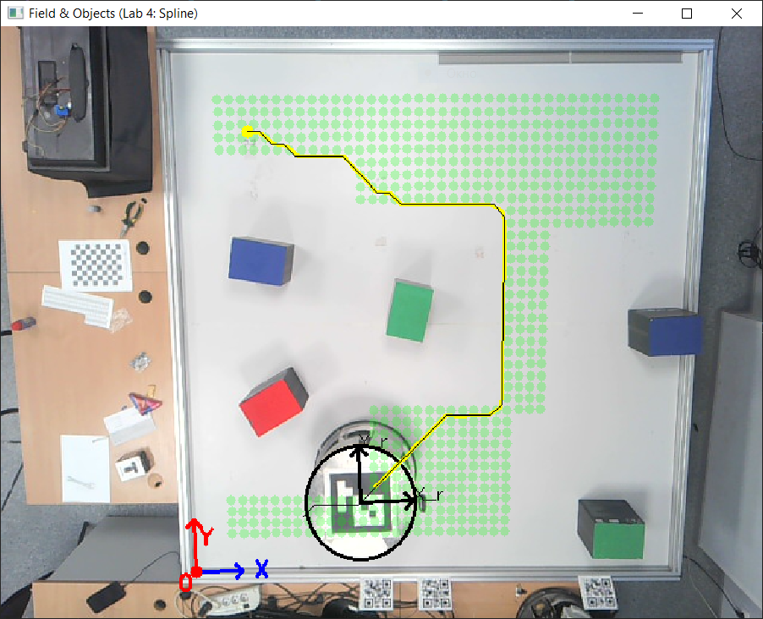
Рисунок 4 – Вид после успешного проезда траектории
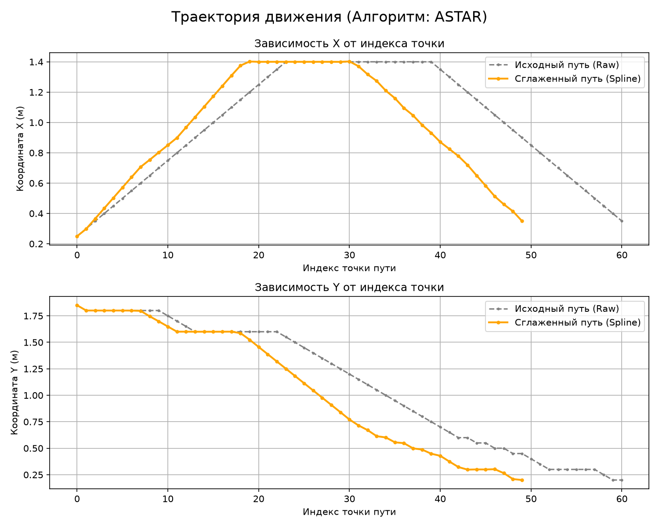
Рисунок 4 – Сравнение изначального и сглаженного путей

Вывод
В результате выполнения лабораторной работы была реализована система автономной навигации мобильного робота Robotino в замкнутой рабочей области с известными статическими препятствиями. Для распознавания препятствий и робота используется видеопоток с камеры, расположенной над полем. В качестве планировщика маршрута был интегрирован A*, который позволяет при планировании пути избегать препятствия. По результатам проезда была достигнута высокая точность следования траектории.
GitHub-репозиторий с программным кодом и файлом “README.md” расположен по ссылке: https://github.com/heigan/Mobile-Robot-LB
Поставленные цели лабораторной работы были достигнуты.

HSV HSV (англ. Hue, Saturation, Value — тон, насыщенность, значение) — цветовая модель, в которой координатами цвета являются: цветовой тон, насыщенность и яркость.

